注册公司费用及流程（深圳）

听语音

* |
* 浏览：2323
* |
* 更新：2018-01-08 13:13
* |
* 标签：[注册公司](https://jingyan.baidu.com/tag?tagName=%E6%B3%A8%E5%86%8C%E5%85%AC%E5%8F%B8)
* [](http://jingyan.baidu.com/album/c843ea0bc8452677931e4aaa.html?picindex=1)1
* [](http://jingyan.baidu.com/album/c843ea0bc8452677931e4aaa.html?picindex=2)2
* [](http://jingyan.baidu.com/album/c843ea0bc8452677931e4aaa.html?picindex=3)3
* [](http://jingyan.baidu.com/album/c843ea0bc8452677931e4aaa.html?picindex=4)4
* [](http://jingyan.baidu.com/album/c843ea0bc8452677931e4aaa.html?picindex=5)5
* [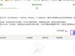](http://jingyan.baidu.com/album/c843ea0bc8452677931e4aaa.html?picindex=6)6
* [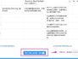](http://jingyan.baidu.com/album/c843ea0bc8452677931e4aaa.html?picindex=7)7

[分步阅读](http://jingyan.baidu.com/album/c843ea0bc8452677931e4aaa.html)

深圳是全国首个注册公司走全网流程的城市，所以在流程上具有独特性，此注册公司流程及费用，是依据2018年**深圳注册公司流程及费用**最新政策进行更新。

工具/原料

* 1、公司名字
* 2、注册地址
* 3、所有股东的信息及股权比例
* 4、经营范围
* 5、注册资本金额（不需要有实际资金）
* 6、所有股东及法人办理一个个人数字证书或者银行U盾

方法/步骤

1. 1

打开深圳市场监督局官网：http://www.szmqs.gov.cn/，点击首页的“商事主体登记注册”按钮。

[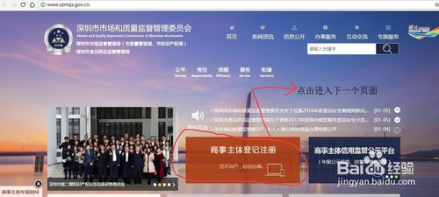](http://jingyan.baidu.com/album/c843ea0bc8452677931e4aaa.html?picindex=1)

1. 2

进入第二页后，在电脑上插上个人数字证书或者银行U盾，输入密码登录。

[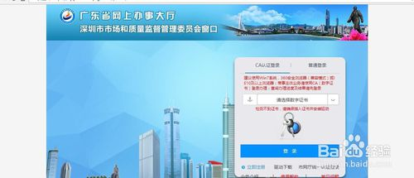](http://jingyan.baidu.com/album/c843ea0bc8452677931e4aaa.html?picindex=2)

[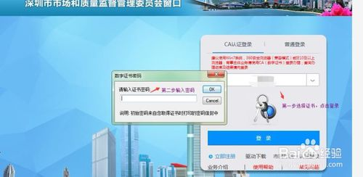](http://jingyan.baidu.com/album/c843ea0bc8452677931e4aaa.html?picindex=3)

1. 3

进入账号后，点击右上角“我要申请”，进入业务选择页面，然后选择“商事主体设立登记”点击后边的办理

[注册公司费用及流程（深圳）](http://jingyan.baidu.com/album/c843ea0bc8452677931e4aaa.html?picindex=4)

[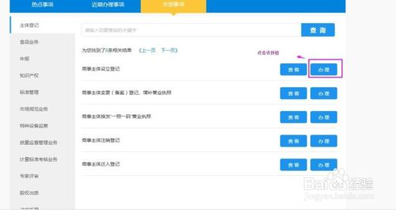](http://jingyan.baidu.com/album/c843ea0bc8452677931e4aaa.html?picindex=5)

1. 4

进入内页后，点击右上角“使用其他企业名称申请”，然后在新的页面点击“我已了解上述规则”按钮

[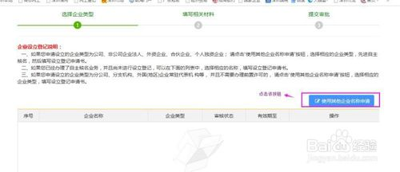](http://jingyan.baidu.com/album/c843ea0bc8452677931e4aaa.html?picindex=6)

[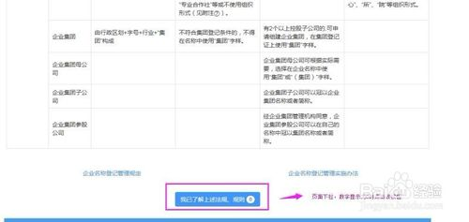](http://jingyan.baidu.com/album/c843ea0bc8452677931e4aaa.html?picindex=7)

1. 5

进入下一页后，选择“无需前置审批企业”然后点击下一步

[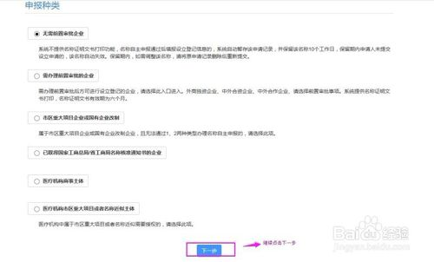](http://jingyan.baidu.com/album/c843ea0bc8452677931e4aaa.html?picindex=8)

1. 6

然后就是进入注册公司的正式流程页面，这个页面需要输入字号和行业类型，也就是公司名。

[](http://jingyan.baidu.com/album/c843ea0bc8452677931e4aaa.html?picindex=9)

[](http://jingyan.baidu.com/album/c843ea0bc8452677931e4aaa.html?picindex=10)

1. 7

下一步就是进入公司组织类型选择页面，分别按照图示选择

[](http://jingyan.baidu.com/album/c843ea0bc8452677931e4aaa.html?picindex=11)

1. 8

然后下个页面就是选择公司名称顺序，有三种方式可以选择，效果都是一样的，可以根据自己的喜好进行顺序选择

[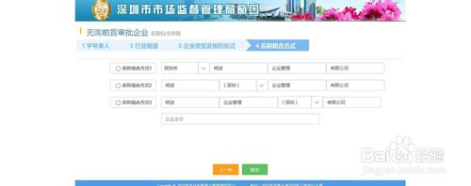](http://jingyan.baidu.com/album/c843ea0bc8452677931e4aaa.html?picindex=12)

1. 9

完成上步后，这个公司名就已经全部搞定了，接下来就是进入另外一个页面，填写注册公司的详细信息，填完之后点击保存，并下载PDF文档进行签名就可以了。

END

费用说明

1. 1

注册公司，如果自己注册，不会产生任何费用，注册完成后，需要去刻章，官方规定是三个章：公章、财务章、法人私章。这个时候需要给刻章店刻章费，刻章费从500元-700元，具体的可以找刻章店讲价。

1. 2

如果选择财务公司进行注册，正规的财务公司注册也是不收费，如果需要财务公司代刻章，财务公司会代收刻章费。注册公司完成后就要记账报税，财务公司会收取一年的代理记账费用，这个费用是不能省的。

END

注意事项

* 公司名称：名称和行业不同时重合，就可以注册
* 注册地址：一定需要提供红本租赁凭证后者场地使用证明，因为市场监督局会抽查
* 注册资金：刚开始的新公司不建议写太高
* 股权比例：根据认缴出资比例进行划分
* 经营范围：可参考同行或者参考市场监督局标准模板
* 代理记账：不管公司有没有营业，一定要记账报税，且不能随便自己填零申报